

INFORME TÉCNICO DE FISCALIZACIÓN AMBIENTAL

Fiscalización Ambiental

Planta H&CO Concón
LINDE GAS CHILE S.A.

DFZ-2019-2473-V-PPDA

SEPTIEMBRE 2019

 | Nombre | Firma
Aprobado | Ana María Gutiérrez Espinoza
Elaborado | Gabriel Moraga Olivos

Contenido

Contenido 1
1 RESUMEN 2
2 IDENTIFICACIÓN DE LA UNIDAD FISCALIZABLE 3
2.1 Antecedentes Generales 3
2.2 Ubicación y Layout 4
3 INSTRUMENTOS DE CARÁCTER AMBIENTAL FISCALIZADOS 7
4 ANTECEDENTES DE LA ACTIVIDAD DE FISCALIZACIÓN 7
4.1 Motivo de la Actividad de Fiscalización 7
4.2 Materia Específica Objeto de la Fiscalización Ambiental 7
4.3 Revisión Documental 8
4.3.1 Documentos Revisados 8
5 HECHOS CONSTATADOS. 9
5.1 Carga de cilindros y camiones 9
5.2 Pruebas del Grupo electrógeno 11
5.3 Pruebas de equipo y unidades 13
5.4 Otras medidas adicionales. 15
6 CONCLUSIONES 17
7 ANEXOS 18

RESUMEN

El presente documento da cuenta del resultado de la actividad de fiscalización ambiental realizada en el período de septiembre de 2019 por la Superintendencia del Medio Ambiente, en el marco del D.S. N° 105/2018 “Plan de Prevención y Descontaminación Atmosférica para las comunas de Concón, Quintero y Puchuncaví”, aprobado por el Ministerio del Medio Ambiente”, en adelante PPDA, a la unidad fiscalizable “Planta H & CO Concón”, de la empresa LINDE GAS Chile S.A., localizada en calle 2 norte, comuna de Concón, provincia de Valparaíso, región de Valparaíso.

El proyecto que compone la unidad fiscalizable, consiste en una planta de fabricación de Hidrógeno, para el suministro y abastecimiento de la Unidad Hidrotratamiento para diésel y gasolinas de Enap Refinería Aconcagua (ERA), y además una planta de Dióxido de Carbono CO₂ donde el gas es captado, recuperado y envasado para su comercialización. Además, el proyecto contempla una estación de llenado de Hidrógeno mediante sistema semi-trailers.

La materia objeto de la fiscalización ambiental, correspondió al control de emisiones atmosféricas, de acuerdo al Plan Operacional de la Planta Concón de LINDE GAS Chile, aprobado mediante la Resolución Ex. N° 25/2019, del 2 de agosto de 2019 por la SEREMI de Medio Ambiente de la Región de Valparaíso.

La actividad de inspección ambiental realizada a las instalaciones de LINDE GAS Chile (Anexo 1), fue efectuada el 25 de septiembre de 2019, junto con un examen de información de misma fecha para la verificación de la reportabilidad del titular, cuya información analizada se encuentra contenida en el presente informe.

En consideración a los hechos constatados, es posible concluir que se verifica la conformidad a las materias relevantes objeto de la fiscalización.

Dicho resultado no obsta a que en el futuro se realicen nuevos procedimientos de fiscalización ambiental, y no lo exime de ninguna clase de responsabilidad que pudiese contraer por cualquier hallazgo respecto del instrumento que lo regula, que se produzca con anterioridad o simultaneidad a la fecha en que se efectuó la actividad de fiscalización ambiental, y no hubiera sido directamente percibido y/o constatado en la misma por el fiscalizador.

IDENTIFICACIÓN DE LA UNIDAD FISCALIZABLE

Antecedentes Generales

Identificación de la Unidad Fiscalizable:  Planta H & CO Concón | Estado operacional de la Unidad Fiscalizable:  En Operación
Región:  Región de Valparaíso | Ubicación específica de la unidad fiscalizable:  Calle 2 norte s/n, Concón
Provincia:
Valparaíso
Comuna:
Concón
Titular(es) de la unidad fiscalizable:  LINDE GAS Chile S.A. | RUT o RUN:  90.100.000-K
Domicilio titular(es):  Vicente Reyes N° 722, Maipú, Santiago | Correo electrónico:  daniel.silva@linde.com
Teléfono:
2-23308000
Identificación representante(s) legal(es):  Daniel Silva Calcagni | RUT o RUN:  6.377.354-9
Domicilio representante(s) legal(es):  Vicente Reyes N° 722, Maipú, Santiago | Correo electrónico:  daniel.silva@linde.com
Teléfono:
2-23308000

Ubicación y Layout
Figura 1. Mapa de ubicación local (Fuente: Imagen satelital, Google Earth Pro, 2020).
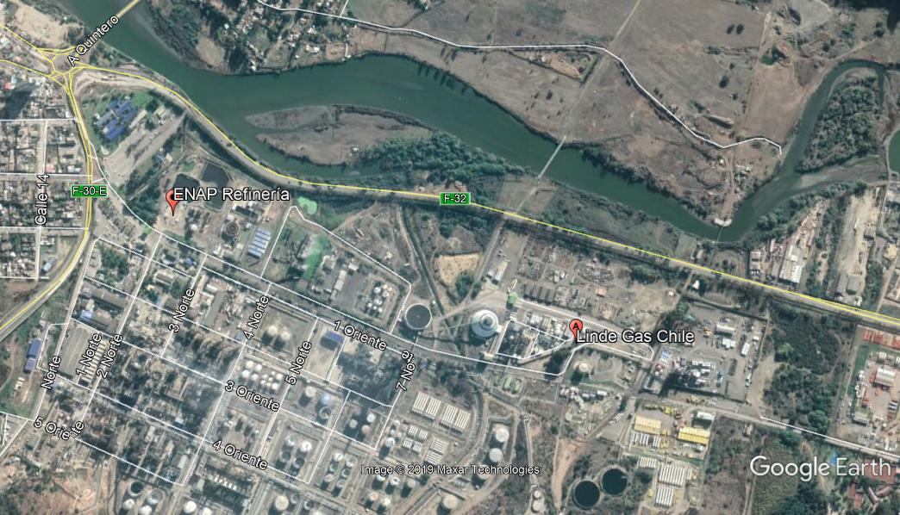
DATUM WGS 84 | Huso: 19 | UTM N: 6.370.598 m | UTM E: 263.400 m
Ruta de acceso: Desde la ciudad de Concón, tomar la ruta F-32 y avanzar 2 kms. hacia el oriente, debiendo acceder a la derecha por camino interno, pasando por un costado de la planta de Abastible. Posteriormente, tomar calle 2 norte y devolverse hacia el poniente, hasta llegar al acceso de la Unidad Fiscalizable.
El establecimiento se localiza, en el sector posterior de la planta de Cracking de la Refinería Aconcagua de ENAP.

Figura 2. Layout de Unidad Fiscalizable (Fuente: Plano de propiedad de LINDE).

DATUM WGS 84 | Huso: 19 | UTM N: 6371798.00 m | UTM E: 266995.00 m
Figura 3. Mapa con ubicación Fuentes Emisoras de la Unidad Fiscalizable (Fuente: Punto 6. Plano Operacional LINDE -Versión 2).

DATUM WGS 84 | Huso: 19 | UTM N: 6371798.00 m | UTM E: 266995.00 m

INSTRUMENTOS DE CARÁCTER AMBIENTAL FISCALIZADOS

Identificación de Instrumentos de Carácter Ambiental fiscalizados.
N° | Tipo de  instrumento | N°/  Descripción | Fecha | Comisión/  Institución | Título | Comentarios
1 | Decreto  Supremo | 105 | 27-12-2018 | Ministerio del  Medio Ambiente | Aprueba Plan de Prevención y de Descontaminación Atmosférica para las comunas de Concón, Quintero y Puchuncaví | Plan Operacional:  Res. N° 25/2019, SEREMI MA, del 2 de agosto de 2019.

ANTECEDENTES DE LA ACTIVIDAD DE FISCALIZACIÓN

Motivo de la Actividad de Fiscalización

Motivo |  | Descripción
 | Programada
X | No programada |  | Denuncia
X | No programada |  | Autodenuncia
X | No programada | X | Oficio
X | No programada |  | Otro
X | No programada | Resolución SMA N°1.935/2019 Modifica Resolución Exenta N°1639 de 2018, que fija Programa y Subprogramas de Fiscalización Ambiental de Planes de Prevención y/o Descontaminación para el año 2019.

Materia Específica Objeto de la Fiscalización Ambiental

- Control de emisiones atmosféricas.

Revisión Documental

Documentos Revisados
ID | Nombre del documento revisado | Origen / Fuente | Observaciones
1 | Bitácora operacional del turno D | Inspección ambiental | Libro de novedades, con registros de operaciones entre las 23:00 horas del 24 de septiembre y las 08:00 horas del 25 de septiembre de 2019.
2 | Registros gráficos de sala control | Inspección ambiental | Registros con tendencia gráfica del sistema “IFIX 5.8, de presiones de últimas 24 horas en carga de camiones y cilindros, obtenidos desde Sala control.
3 | Registros Grupo electrógeno | Inspección ambiental | Registros fotográficos de lectura de Equipo electrógeno, obtenidos de inspección n en terreno.

HECHOS CONSTATADOS.
En el presente informe se abordan los hechos ambientales relevantes constatados en las actividades de fiscalización ambiental.

Carga de cilindros y camiones

Número de Hecho Constatado: 1
Documentación revisada: ID 1, ID 2
Exigencia (s):
DS N°105/2018 MMA, Artículo 46, Literal c)
La Gestión de Episodios Críticos considera los siguientes componentes:
(...)
c) Medidas de episodios críticos, que corresponde al conjunto de medidas incorporadas en los Planes Operacionales, incluida la paralización de fuentes, que permitan reducir emisiones en forma inmediata en períodos de mala ventilación o derivados de otros eventos de emanaciones de contaminantes.
DS N°105/2018 MMA, Artículo 49
(...)
Mientras no se aprueben los planes operacionales (...), continuarán vigentes aquellos planes operacionales requeridos y aprobados en el marco del D.S. N° 83, de 24 de septiembre de 2018, del Ministerio de Salud, que Declara Alerta Sanitaria por el período que se señala y otorga facultades extraordinarias que indica.
Resolución N° 25/2019, SEREMI del Medio Ambiente Región de Valparaíso, Resuelvo 2
Detención del 100% del proceso de carga de cilindros y camiones.

Hecho (s):
- Se realizó la actividad de fiscalización el día en que la Intendencia de la Región de Valparaíso decretó episodio crítico de contaminación (Anexo 2) y aquél en que la SEREMI de Medio Ambiente Región de Valparaíso emitió el pronóstico Meteorológico, de acuerdo a Res. Ex N° 1/2019 (Anexo 3).
- De los hechos constatados en la actividad de fiscalización del 25 de septiembre de 2019, y el análisis documental realizado, se verificó según los registros proporcionados en el Libro de novedades “Bitácora operacional del turno D” la cual contiene información operacional de la empresa de los turnos nocturnos entre el día 24 y 25 de septiembre, que la empresa declara como medida permanente la paralización de toda actividad de llenado y carga de Hidrógeno en sistema de cilindros y mediante camiones (Tube trailer), observando además que se registra con ello, el pronóstico meteorológico presentado para tal día, entre las 23:00 horas del 24 de septiembre y las 07:59 horas del 25 de septiembre de 2019. (Documento en Anexo 1, “Acta de inspección ambiental”),
- Junto con lo anterior, siendo las 16:25 horas, se visita la Sala Control para observar los datos en línea proporcionados desde monitores, verificando los registros de tendencia gráfica de presiones entregados desde el sistema “IFIX 5.8”, los cuales indicaron que entre el 24 y 25 de septiembre las presiones en los sistemas de carga de camiones y cilindro se mantuvieron entre los 1,5 y 2 bar, constatando que estos niveles se mantuvieron estables y sin variaciones durante todo el período crítico.
- Según indicó el titular, la condición normal de la planta “a plena carga” de Hidrógeno, se realiza con una presión de 183 bar. (Imágenes 1 y 2; Anexo 1 “Acta de inspección ambiental”)
- Respecto a la última operación de carga realizada en la planta, el titular indicó que está se llevó a cabo el 17 de septiembre de 2019 entre las 11:46 y 14:11 horas, siendo verificado mediante los registros gráficos en línea indicados en literal anterior; constatando que esta fue realizada mientras se presentaban condiciones “Regulares” y “Buenas” de ventilación.
- De acuerdo a la revisión del documento remitido por el titular, mediante el “Reporte 25092019” (pdf), se evidencia que la empresa cuenta con un solo medio verificador, registrando sus actividades y restricciones operacionales de acuerdo al pronóstico meteorológico emitido, a través de una bitácora operacional. Al respecto, se tiene que se registró el período de Mala ventilación pronosticado entre las 23:00 horas del 24 de septiembre y las 07:50 horas del 25 de septiembre, declarando que se paralizan las actividades de llenado de cilindros y camiones de Hidrógeno (Tube trailer), no se realizarían trabajos de mantenimiento mayor y no se realizarían pruebas operacionales de equipo electrógeno. (Reporte, en Anexo N° 4)
- De dicha revisión, se evidencian las siguientes actividades operacionales reportadas:
24 de septiembre de 2019:

- 20:40 horas: Se termina carga de cisterna N° 1.
- 20:50 horas: Se hace ingreso de cisterna N° 2.
- 22:55 horas: Se hace ingreso de cisterna N° 3.
25 de septiembre de 2019:
- 02:00 horas: Planta CO₂ al 50 % de carga, en servicio.
- 02:12 horas: Planta CO₂ al 100 % de carga.
- 04:28 horas: Se realiza limpieza en filtro BBA P330 de equipo CWs.

De la actividad de fiscalización realizada, se pudo constatar que el titular se ajustó a las medidas establecidas en el plan operacional, toda vez que se verificó que el titular realizó paralización de la carga de Hidrógeno en sus instalaciones mientras se presentaron condiciones de Mala ventilación en la zona.

Registros
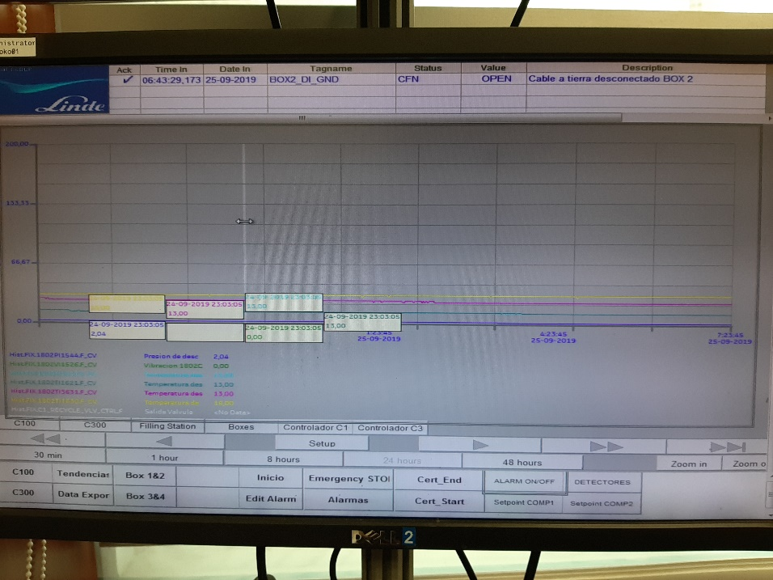  25092019 16:25 |  |  | 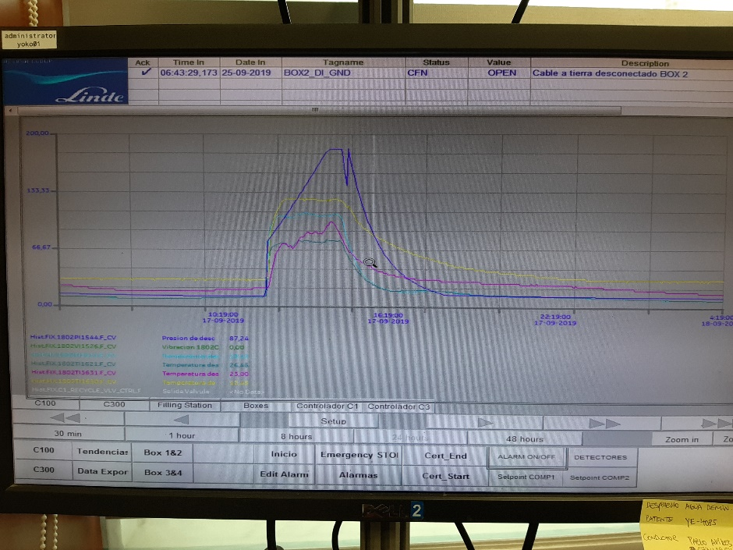  25092019 16:21
Imagen 1 | Fecha: 25-09-2019 |  | Imagen 2 | Fecha: 25-09-2019
Coordenadas UTM DATUM WGS84 HUSO 19H | Norte: 6.354.052 (m) | Este: 266.702 (m) | Coordenadas UTM DATUM WGS84 HUSO 19H | Norte: 6.354.052 (m) | Este: 266.702 (m)
Descripción del medio de prueba:  Registro gráfico en línea de “sistema IFIX 5.8”, con nivel de presión de carga durante período crítico de Mala ventilación entre el 24 y 25 de septiembre de 2019. (Sala control de planta) |  |  | Descripción del medio de prueba:  Registro gráfico en línea “sistema IFIX 5.8”, con nivel de presión de carga en última operación de carga el 17 de septiembre de 2019. (Sala control de planta)

Pruebas del Grupo electrógeno

Número de Hecho Constatado: 2
Documentación revisada: ID 1, ID 3
Exigencia (s):
DS N°105/2018 MMA, Artículo 46, Literal c)
La Gestión de Episodios Críticos considera los siguientes componentes:
(...)
c) Medidas de episodios críticos, que corresponde al conjunto de medidas incorporadas en los Planes Operacionales, incluida la paralización de fuentes, que permitan reducir emisiones en forma inmediata en períodos de mala ventilación o derivados de otros eventos de emanaciones de contaminantes.
DS N°105/2018 MMA, Artículo 49
(...)
Mientras no se aprueben los planes operacionales (...), continuarán vigentes aquellos planes operacionales requeridos y aprobados en el marco del D.S. N° 83, de 24 de septiembre de 2018, del Ministerio de Salud, que Declara Alerta Sanitaria por el período que se señala y otorga facultades extraordinarias que indica.
Resolución N° 25/2019, SEREMI del Medio Ambiente Región de Valparaíso, Resuelvo 2
Detención de pruebas de equipo (grupo electrógeno)

Hecho (s):

- Se realizó la actividad de fiscalización el día en que la Intendencia de la Región de Valparaíso decretó episodio crítico de contaminación (Anexo 2) y aquél en que la SEREMI de Medio Ambiente Región de Valparaíso emitió el pronóstico Meteorológico, de acuerdo a Res. Ex N° 1/2019 (Anexo 3).

- En la inspección realizada, de acuerdo a lo constatado según los registros verificados de “Bitácora operacional de turno D”, el titular estableció como medida permanente no realizar pruebas operacionales al equipo electrógeno durante el período de Mala Ventilación entre los días 24 y 25 de septiembre de 2019, lo cual se confirma según el pronóstico meteorológico emitido por la SEREMI del Medio Ambiente. (Documento, en Anexo 1 “Acta de inspección ambiental”)

- Respecto a lo anterior, el Supervisor de planta, Sr. Héctor Aguirre, aclaró que las pruebas operacionales a los equipos son realizadas con baja frecuencia y muy eventualmente, las que asegura que estas no son realizadas en horarios nocturnos mientras duren los períodos de Mala ventilación.

- Posteriormente, se realizó visita en terreno al sector del grupo electrógeno, obteniendo registro fotográfico de datos de horómetro del equipo, constatando una lectura de 74°C; una presión de 0,01 bar y 250,0 horas. Consultado sobre el uso y pruebas del equipo, de acuerdo a lo indicado por el Supervisor y Eléctrico de planta, se acredita en la inspección que la última prueba al grupo electrógeno fue realizada dos semanas anterior a la fiscalización, en horario diurno; dado que estas son efectuadas con una frecuencia de cada dos semanas en la planta. (Ver imágenes 3 y 4; Anexo 1 “Acta de inspección ambiental”)

De la actividad de fiscalización realizada, sé constató que el titular no efectuó pruebas operacionales al equipo electrógeno mientras se presentaron condiciones de Mala ventilación en la zona.

Registros
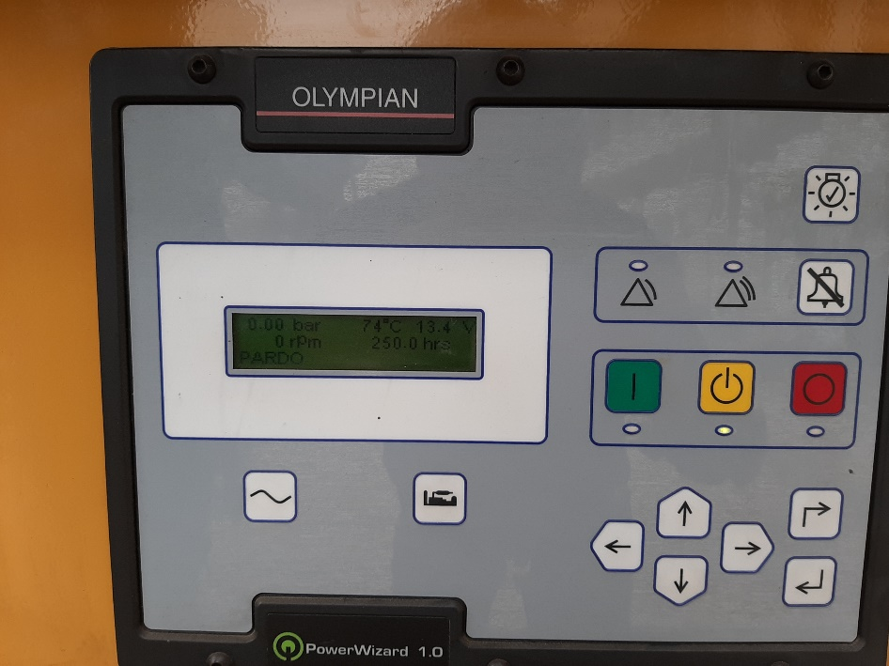  25092019 16:53 |  |  | 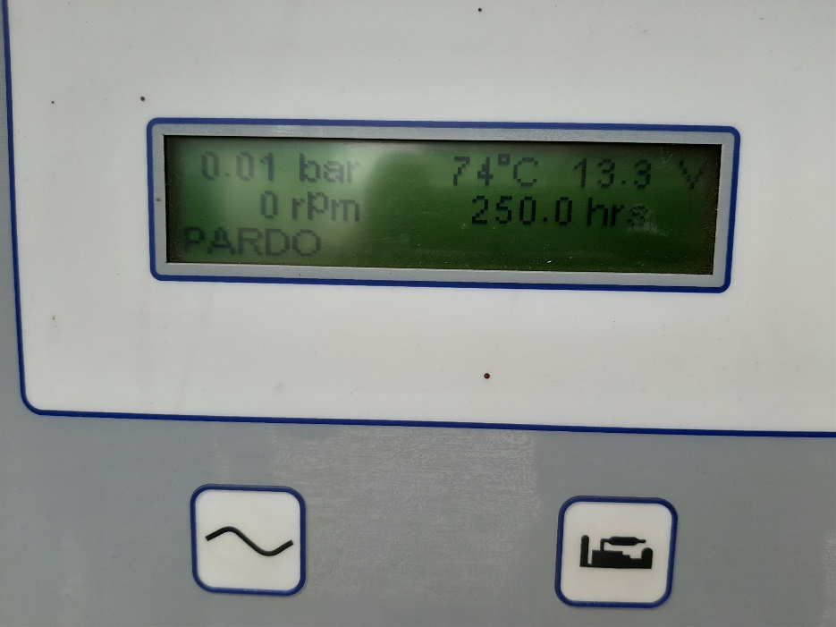  25092019 16:53
Imagen 3 | Fecha: 25-09-2019 |  | Imagen 4 | Fecha: 25-09-2019
Coordenadas UTM DATUM WGS84 HUSO 19H | Norte: 6.354.072 (m) | Este: 266.698 (m) | Coordenadas UTM DATUM WGS84 HUSO 19H | Norte: 6.354.072 (m) | Este: 266.698 (m)
Descripción del medio de prueba:  Registro fotográfico al Grupo electrógeno, obtenido en terreno de inspección ambiental del 25.09.2019. |  |  | Descripción del medio de prueba:  Registro fotográfico al Horómetro de Grupo electrógeno, obtenido de inspección ambiental del 25.09.2019.

Pruebas de equipo y unidades

Número de Hecho Constatado: 3
Documentación revisada: ID 1, ID 3
Exigencia (s):
DS N°105/2018 MMA, Artículo 46, Literal c)
La Gestión de Episodios Críticos considera los siguientes componentes:
(…)
c) Medidas de episodios críticos, que corresponde al conjunto de medidas incorporadas en los Planes Operacionales, incluida la paralización de fuentes, que permitan reducir emisiones en forma inmediata en períodos de mala ventilación o derivados de otros eventos de emanaciones de contaminantes.

DS N°105/2018 MMA, Artículo 49
(…)
Mientras no se aprueben los planes operacionales (…), continuarán vigentes aquellos planes operacionales requeridos y aprobados en el marco del D.S. N° 83, de 24 de septiembre de 2018, del Ministerio de Salud, que Declara Alerta Sanitaria por el período que se señala y otorga facultades extraordinarias que indica.

Resolución N° 25/2019, SEREMI del Medio Ambiente Región de Valparaíso, Resuelvo 2

Detención de pruebas de equipo (Horno de Reformación, Antorcha, grupo electrógeno)

Hecho (s):
- Se realizó la actividad de fiscalización el día en que la Intendencia de la Región de Valparaíso decretó episodio crítico de contaminación (Anexo 2) y aquél en que la SEREMI de Medio Ambiente Región de Valparaíso emitió el pronóstico Meteorológico, de acuerdo a Res. Ex N° 1/2019 (Anexo 3).
- Respecto a la medida verificada en la inspección ambiental, el titular indicó que la medida establecida para la detención de pruebas para equipos, en el caso de las unidades “Horno Reformación” y “Antorcha”, no son vinculables, aclarando que según lo informado en la última versión del Plan Operacional de la Unidad Fiscalizable (Plan-Operacional-HYCO-Rev2.pdf) presentado ante la SEREMI del Medio Ambiente, las unidades de “Horno Reformación” y “Antorcha no cuentan con equipos auxiliares de respaldo (electrógeno), por ende, no se realizan pruebas operacionales. Lo anterior, fue verificado en visita al sector de las unidades.
- Adicionalmente, el titular indica que la medida de reducción de emisiones asociada a no realizar actividades de mantención, es indicada en el Numeral 8 - “Medidas operacionales destinadas a disminuir las emisiones de la atmosfera” y contenida en la “Tabla de Resumen de Medidas” del citado documento, correspondería al “Estanque de hidrocarburos” (Nafta) el que se encuentra actualmente vacío y al “Sistema de tratamiento de residuos líquidos” de la planta.
- Posteriormente, se realiza visita a terreno a los sectores de tales unidades, las cuales se observaron que no se encontraban en labores de mantenimiento (Imágenes, en Anexo 1)
- En atención al alcance de dicha medida y lo informado por el titular, si bien la empresa no contaba con un medio verificador específico para controlar esta medida operacional, según la revisión efectuada a la “Bitácora operacional de turno D” y “Reporte 25092019”, se evidenció que la empresa no realizó pruebas de equipo en el grupo electrógeno, en estanque de hidrocarburos ni en el sistema de tratamiento de residuos líquidos de planta, como así tampoco, efectuó actividades de mantenimiento al Horno Reformación y Antorcha. (Anexo 1, carpeta “Acta inspección”)

Otras medidas adicionales.

Número de Hecho Constatado: 4
Documentación revisada: ID 1, ID, 2, ID 3
Exigencia (s):
DS N°105/2018 MMA, Artículo 46, Literal c)
La Gestión de Episodios Críticos considera los siguientes componentes:
(…)
c) Medidas de episodios críticos, que corresponde al conjunto de medidas incorporadas en los Planes Operacionales, incluida la paralización de fuentes, que permitan reducir emisiones en forma inmediata en períodos de mala ventilación o derivados de otros eventos de emanaciones de contaminantes.

DS N°105/2018 MMA, Artículo 49
(…)
Mientras no se aprueben los planes operacionales (…), continuarán vigentes aquellos planes operacionales requeridos y aprobados en el marco del D.S. N° 83, de 24 de septiembre de 2018, del Ministerio de Salud, que Declara Alerta Sanitaria por el período que se señala y otorga facultades extraordinarias que indica.

Resolución N° 25/2019, SEREMI del Medio Ambiente Región de Valparaíso, Resuelvo 3, letras a) y b)

Mantener un sistema de registro continuo y actualizado y trazable de los medios verificadores asociados a las medidas operacionales de la tabla contenida en literal 2° de la presente resolución, el cual deberá contemplar además la hora de inicio, las acciones implementadas y hora de término.

Será responsabilidad de la empresa informarse respecto de las condiciones de ventilación, las cuales son publicadas en el portal del Ministerio del Medio Ambiente http://mma.gob.cl/pronostico-meteorologico-concon-quintero-puchuncavi/

Hecho (s):

- Del análisis de los antecedentes verificados durante la actividad de fiscalización, se constató que el titular mantiene en planta los registros actualizados, en línea y al día, de sus medidas operacionales comprometidas en el Plan Operacional, las que fueron evidenciadas de acuerdo a los medios verificadores: “Bitácora operacional del turno D” y los registros gráficos de presión en línea, obtenidos en sala control (Anexo 1, carpeta “Acta de inspección”)

- De lo anterior, se evidencia que el titular y operadores de sala control de la unidad fiscalizable, se mantienen diariamente informados de las condiciones meteorológicas de ventilación emitidas por la Autoridad Ambiental a través de su plataforma en internet, constatándose que esta información es registrada en la Bitácora operacional de turno, la cual corresponde al único medio verificador que es remitido como reporte del Plan Operacional “Reporte 27-09-19”, a la plataforma digital que dispone la SMA. (Anexos 1 y 3)

CONCLUSIONES

En consideración a los hechos constatados, es posible concluir que se verifica la conformidad a las materias relevantes objeto de la fiscalización.

Dicho resultado no obsta a que en el futuro se realicen nuevos procedimientos de fiscalización ambiental, y no lo exime de ninguna clase de responsabilidad que pudiese contraer por cualquier hallazgo respecto del instrumento que lo regula, que se produzca con anterioridad o simultaneidad a la fecha en que se efectuó la actividad de fiscalización ambiental, y no hubiera sido directamente percibido y/o constatado en la misma por el fiscalizador.

ANEXOS

N° Anexo | Nombre Anexo
1 | Acta de inspección ambiental
2 | Resoluciones GEC que declaran episodios críticos de ventilación
3 | Pronóstico Meteorológico SEREMI del Medio Ambiente
4 | Reporte 25-09-19

